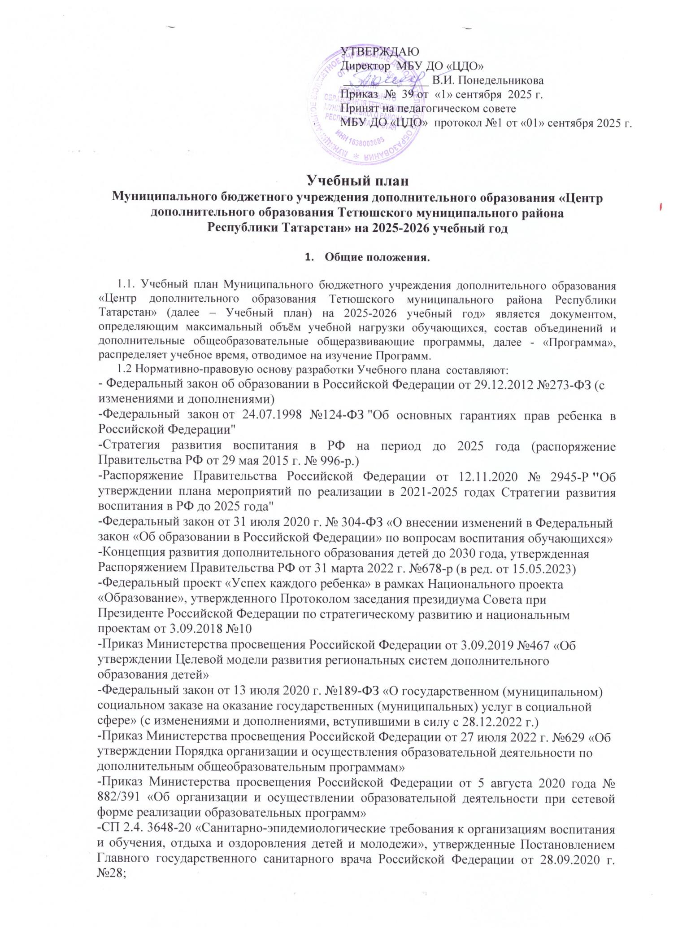

-Методические рекомендации по реализации дополнительных общеобразовательных программ с применением электронного обучения и дистанционных образовательных технологий (Письмо Министерства просвещения от 31 января 2022 года № ДГ-245/06 «О направлении методических рекомендаций»)
- Устав МБУ ДО «Центр дополнительного образования Тетюшского муниципального района Республики Татарстан»

- Учебный план

2.1. При разработке Учебного плана учитываются цели и задачи деятельности образовательного учреждения, интересы и мнения всех участников образовательного процесса.
2.2. Учебный план обеспечивает достижение целей дополнительного образования:
- формирование и развитие творческих способностей обучающихся,
-удовлетворение индивидуальных потребностей обучающихся в интеллектуальном, нравственном и физическом совершенствовании,
- формирование культуры здорового и безопасного образа жизни, укрепление здоровья обучающихся,
- организация свободного времени обучающихся,
- обеспечивает адаптацию обучающихся к жизни в обществе, профессиональную ориентацию, а также выявление и поддержку обучающихся, проявивших выдающиеся способности.
Программы учитывают возрастные и индивидуальные особенности обучающихся.
2.3. Учебный план отражает:
- направленность Программ;
- наименование объединения;
- название Программ;
- возраст обучающихся;
- количество групп;
- количество часов в неделю, в год, необходимых для реализации Программы;
- срок реализации ДООП.
Учебный план систематизирован по шести направленностям:
- художественная,
- техническая,
- физкультурно – спортивная,
- туристско – краеведческая,
- естественнонаучная,
- социально – гуманитарная.
При определении учебного материала по каждой Программе учитываются возможности обучающихся по продолжительности занятий в объединениях.
Продолжительность занятия для обучающихся-дошкольников - 30 минут, школьников и внешкольников - 45 минут, для обучающихся с ОВЗ – 30 мин. Перерыв между занятиями для проветривания помещений и отдыха обучающихся - не менее 10 минут.
Каждая Программа рассматривается и принимается к реализации на педагогическом совете МБУ ДО «Центр дополнительного образования Тетюшского муниципального района Республики Татарстан»».
Основная особенность Учебного плана - вариативность и подвижность. В содержании Программ ежегодно совершенствуется принцип цикличного принципа освоения учебно-тематического плана, с целью их освоения обучающимися вне зависимости от времени вступления в объединение в течение учебного года.
Организовано обучение по двум адаптированным программам для детей с ОВЗ и инвалидов.
В соответствии с локальными актами учреждения и образовательными программами возможна реализация программ с применением электронного обучения и дистанционных образовательных технологий.
Корректировка Учебного плана может производиться учреждением в случае:
- изменения режима работы учреждения;
- увольнения педагога дополнительного образования;
- длительной болезни педагога дополнительного образования;
- приема на работу нового педагога дополнительного образования (при наличии вакансии). Выполнение Учебного плана контролируется мероприятиями согласно Положению о внутреннем контроле.
3. Регламентирование образовательного процесса
Учреждение работает в соответствии с Правилами внутреннего трудового распорядка. Начало занятий с 8.00 до 20.00 часов.
Продолжительность учебной недели по расписанию. Учебный год для групп первого года обучения начинается 15 сентября, для групп второго, третьего и последующих годов – с 1 сентября. Занятия проводятся с постоянным составом детей, 2 раза в неделю по 2 часа (144 часа в год), 3 раза в неделю по 2 часа или 2 раза в неделю по 3 часа (216 часов в год), в группах с ОВЗ 2 раза в неделю по 1,5 часа (108 часов)
Количество набранных групп по каждому творческому объединению зависит от потребностей участников образовательного процесса, возможностей материально-технической базы, бюджетного финансирования и кадрового обеспечения.
Содержание Учебного плана полностью соответствует основным целям деятельности Учреждения и отражает его многопрофильную специфику. Учреждение работает в режиме 5–дневной учебной недели и решает проблему развития мотивации личности к познанию и творчеству через реализацию Программ, используя различные формы организации учебного процесса: учебные групповые занятия, дискуссии, конференции, экскурсии, открытые учебные занятия, учебные игры, консультации, конкурсы, соревнования, выставки.
Оценочные материалы Программ учитывают особенности здоровья тех детей, которые могут испытывать сложности при чтении, прослушивании или совершении каких-либо манипуляций с предлагаемым им материалом и другие.
Обучающийся, завершивший обучение по программе, разработанной Учреждением, считается охваченным услугой дополнительного образования.
Группы обучающихся комплектуются из расчёта от 10 до 15 детей в объединении. Группы с детьми – инвалидами и детей с ОВЗ комплектуются из расчета до 15 детей с учетом особенностей психофизического развития, индивидуальных возможностей и состояния здоровья таких обучающихся.
Возрастная шкала варьируется в зависимости от специфики творческого коллектива от 4 до 18 лет.

Количество ставок педагогов доп. обр. \ часов | Количество групп | Количество обучающихся
16,5 \ 298 | 76 | 1112

Для организации деятельности объединений по интересам используются базы общеобразовательных учреждений Тетюшского муниципального района.
Педагогами дополнительного образования являются специалисты системы образования, имеющие соответствующее образование.

